9класс. Учитель: Лешева А.М.
Тема урока: график функции

Цели урока: формирование умения строить график и описывать свойства графика.

Ход урока:
  - Организационный момент.
  - Повторение изученного материала.
до | Начертите соответствующий формуле график | после
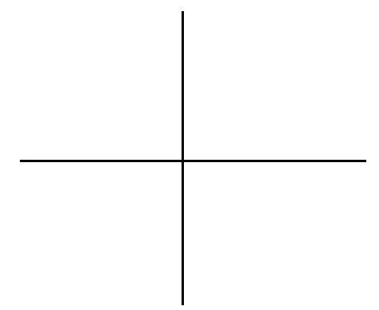 | y = ax + b
 | y = ax² + bx + c
 | y = x³
 | y = √ x
 | y = 1/x
 | y = x^{n} , где n – четное число
 | y = x^{n} , где n – нечетное число
 | y = x ⁻ ^{n} , где n – четное число
 | y = x ⁻ ^{n} , где n – нечетное число

- В колонке до начертить схематично график функции соответствующий формуле.
- Презентация « Графики функций»
- В колонке после исправить ошибки
Данная работа проверяется и выставляются оценки.

Тема урока: график функции 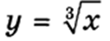
За урок ученики должны:
- Научиться строить график функции 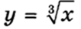;
- Знать его свойства.
- №356а),б); №358а)
- Дома: №358 б)

Функция задана алгебраически. Какие свойства функции можно определить по формуле?
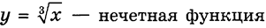
Построение:
- Таблица
- Построение точек в программе Paint
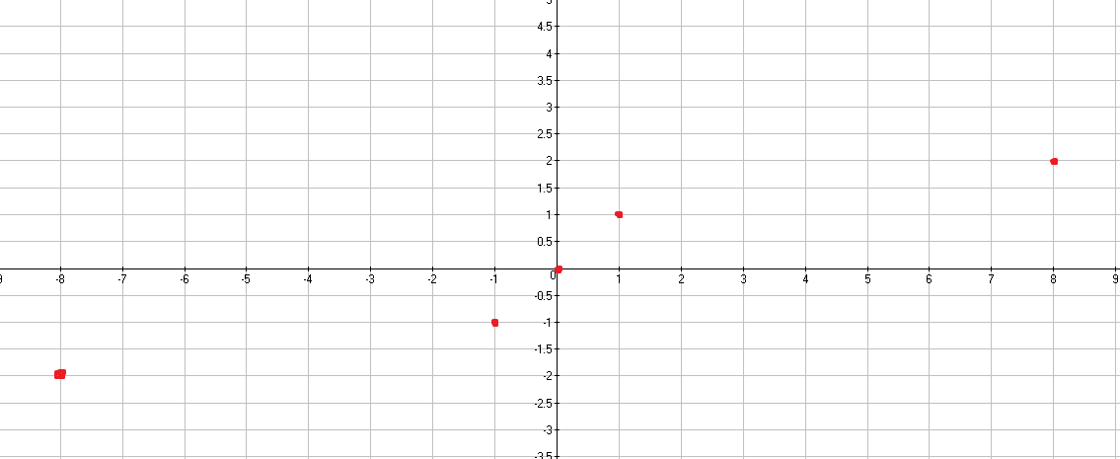
- Построение графика
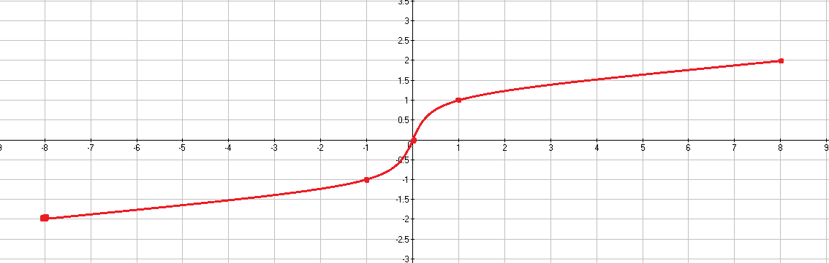
- Где вы встречались с подобным графиком?

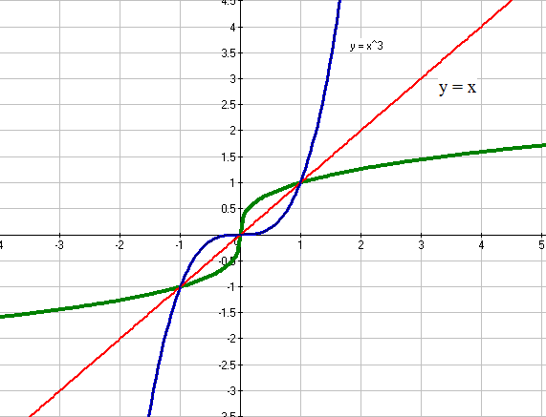
- №356 а)
Построение точек
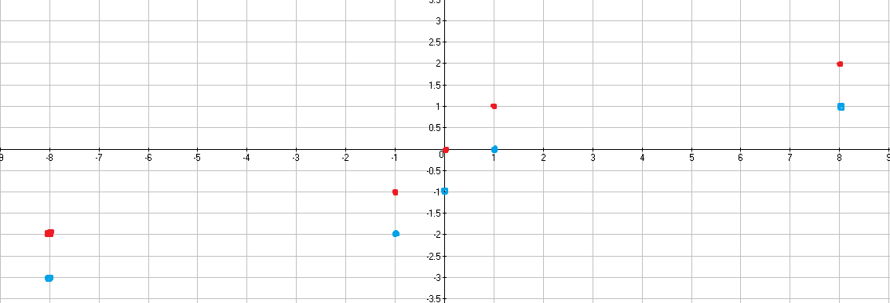
Построение графика
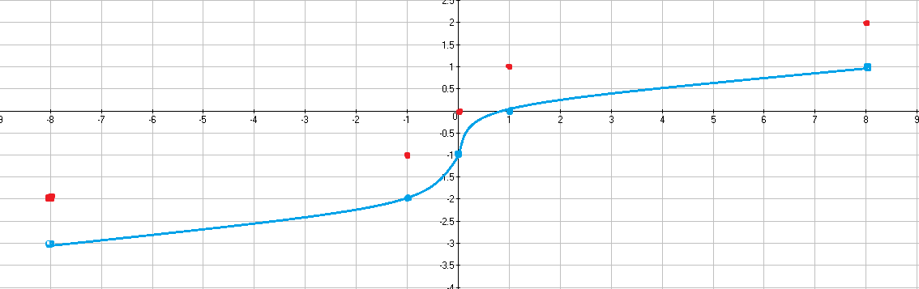
- №356 б)
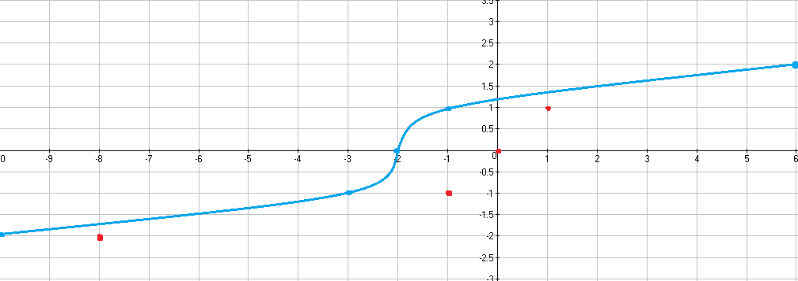
7. №356г)
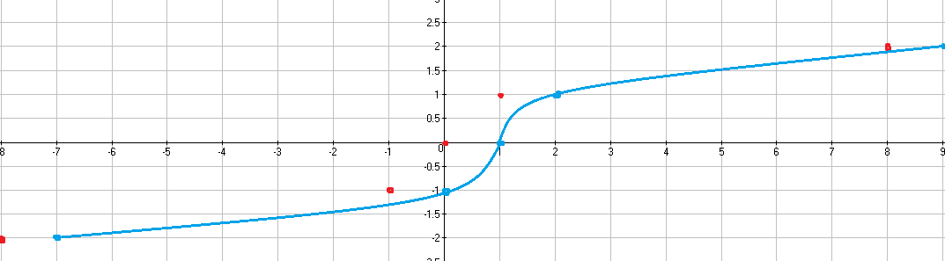

Итог: повторить виды графиков, в листочке с самост. работой добавить формулу и схематический вид графика.

